קראו את דף המידע שלפניכם וענו על השאלות שאחריו.
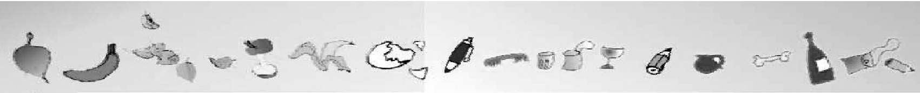
קומפוסט  בחצר הבית*  הנחיות למשתמשים  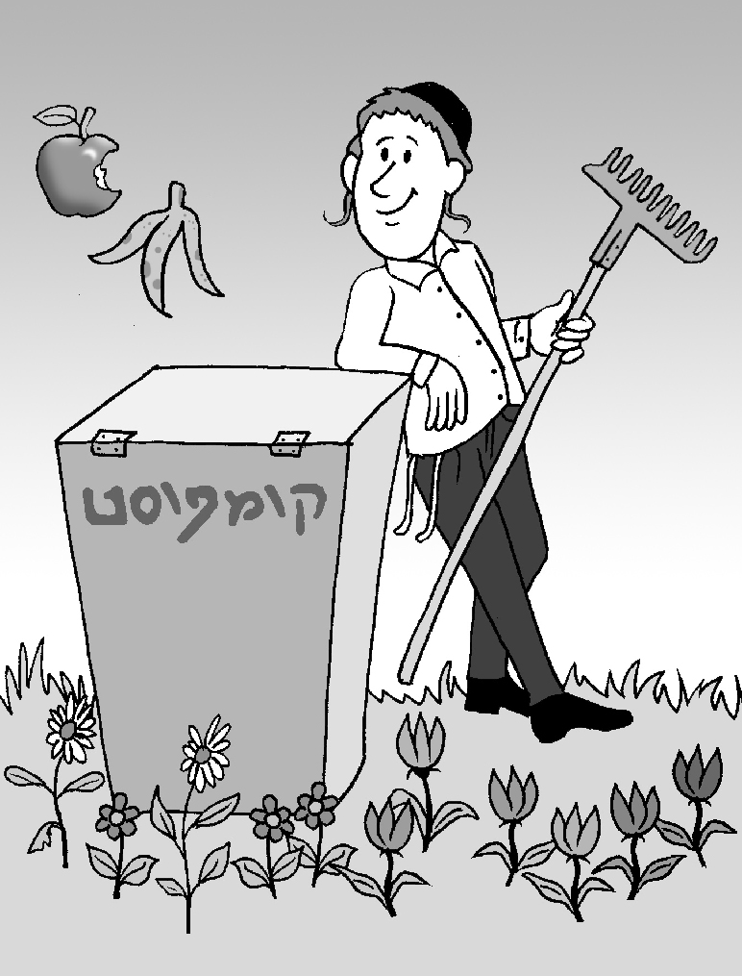  העיקרון – מִחזור!  קומפוסט הוא דשן אורגני המיוצר משיירי צמחים וחומרים אורגניים, שבדרך כלל מוצאים את דרכם אל פח האשפה כפסולת. חומרים אלה עוברים תהליך של פירוק ביולוגי. בסוף התהליך מתקבל דשן טבעי.  ייצור קומפוסט הוא דרך מעשית וזולה למִחזור של פסולת אורגנית ולהפיכתה לדשן עשיר ומשובח. | כימיקלים החוצה!  הקומפוסט משמש דשן אורגני טבעי לכל צמחי הגן והבית: פרחים, עצים, שיחים ודשא. הקומפוסט מטייב את הקרקע, מעשיר אותה ומוסיף לה ולצמחים הגדלים בה חומרי הזנה לאורך זמן ובאופן הזמין לצמח. השימוש בקומפוסט מפחית את הצורך להשתמש בדשנים כימיים.  הקֵץ למזבלות!  כל אדם מייצר בממוצע כשני ק"ג פסולת ביום. אפשר למחזר ביעילות יותר מ-40% מפסולת זו על ידי הפיכתה לקומפוסט. הכנת קומפוסט ביתי מקטינה את כמות הפסולת הביתית המגיעה למזבלה, ובכך היא מפחיתה את עלויות הטיפול בפסולת.  ממה אפשר להכין קומפוסט?  את רוב הפסולת האורגנית מהמטבח בבית ומהגן אפשר למחזר בקלות בבית ולהפוך אותה לקומפוסט.  מן הבית  מותר – חומר אורגני מן הצומח: שאריות של פֵּרות ושל ירקות, מזון מקולקל כדוגמת לחם, אורז, דגנים, אטריות וקליפות ביצים, שאריות של קפה ושקיות תה.  אסור – בשר, דגים ועצמות.  רצוי לשים במטבח שני פחי אשפה, ולהפריד בין הפסולת האורגנית המתאימה ליצירת קומפוסט ובין פסולת אחרת.
מן הגינה  מותר – ענפים גזומים של עצים ושיחים, עלי שלכת, דשא קצוץ, נסורת ואפר של מדורות.  אסור – מחטי אורן, עשבים שרוססו בקוטלי חרקים, וצמחים נגועים במחלות.  שונות  מותר – שאריות של בד טבעי (כותנה או צמר), נייר קרטון או טישו, חציר.  אסור – כמויות גדולות של סיבית או דיקט, חומרים שאינם מתפרקים באופן ביולוגי (מתכות, פלסטיק, זכוכית וכו'), סוללות.  כיצד מכינים קומפוסט?  הדרך הטובה ביותר להכין קומפוסט היא לקחת מְכָל שיֵש בו פתחי אוויר ולמלא את תחתיתו בגזם גס. הגזם יירקב לאט, ויאפשר ניקוז של נוזלי הפסולת ואוורור הערֵמה מלמטה.  מעל לגזם יש להוסיף לסירוגין כמויות שוות של חומר יבש (ענפים, עלים יבשים וכו') ושל חומר רטוב (פסולת מטבח, פרחים קמלים, דשא טרי). ככל שהמרכיבים יהיו קטנים יותר, כך תהליך הפירוק יתרחש מהר יותר.  בחירת המקום  יש לבחור פינה מוצלת בגינה המוסכמת על כלל דיירי הבניין.  כיוון שרצוי לערבב את הערֵמה מדי פעם בפעם, צריך לבחור מקום שתהיה אליו גישה קלה שתאפשר לבצע זאת בנוחות. | תחזוקה  לרמת הלחות בקומפוסט יש חשיבות רבה. הערֵמה צריכה להיות לחה כמטלית סחוטה – לא רטובה מדי ולא יבשה. במידת הצורך יש להוסיף מים. מדי פעם בפעם רצוי לערבב את הערֵמה שבמְכָל בקלשון או במוט, כדי לאפשר אוורור טוב יותר של מרכז הערֵמה. הפסולת האורגנית פולטת חום בתהליך היווצרות הדשן (עד 60 מעלות צלסיוס), ופליטת החום היא עדות לכך שהתהליך מתקדם. מְכַל קומפוסט המתוחזק כַּיָאוּת אינו מפיץ ריחות רעים.  הקומפוסט מוכן!  הקומפוסט מוכן כאשר צבעו חום-שחור, ריחו כריח אדמת יער אחרי הגשם, והוא מתפורר בקלות.  קומפוסט מוכן אינו חם, אין סביבו זבובים, לא גדלים בו עשבים, והוא אינו מפיץ ריחות לא נעימים.  את התוצר הסופי אפשר לאחסן לתקופה בלתי מוגבלת ולהשתמש בו בעת הצורך. רצוי לאחסן אותו בשׂקים מאוּוְררים או בערֵמה מאוּוְררת הממוקמת במקום מוצל.  בהצלחה!    מִחזור זה רווח נקי

השאלות

שאלה 1
כתבו שני יתרונות שונים שיש לשימוש בקומפוסט, לפי דף המידע.
1.

2.

שאלה 2
כדי להכין קומפוסט הכניס אוריאל למְכָל את הפריטים האלה:
• קליפות גרעינים
• תפוח רקוב
• פחיות משקה
• חולצת כותנה קרועה
• גביע יוגורט ריק
אֵילו פריטים שהכניס אוריאל למְכָל אינם מתאימים להכנת קומפוסט?
הסבירו מדוע הם אינם מתאימים.

שאלה 3
באחד המשפטים שלפניכם חסר הפועל מִחזר.
סמנו את המשפט.

1  ההיסטוריון את כל פרטי האירוע.
2 הלקוח את הבקבוקים הריקים לחנוּת.
3 ראש צוות הסיוע ואמר שאין צורך בעזרה נוספת.
4 המפעל נייר עיתון לפני שנים רבות.

שאלה 4
סמנו ✓ ליד שתי המטרות העיקריות של דף המידע.

₍₁₎ לתאר יתרונות וחסרונות של הקומפוסט.
₍₂₎ לתאר שיטות שונות של שימוש בקומפוסט.
₍₃₎ לשכנע בחשיבות של הכנת קומפוסט.
₍₄₎ לשכנע בחשיבות של שתילת צמחים בחצר הבית.
₍₅₎ להנחות כיצד לטפח את הגינה בחצר הבית.
₍₆₎ להנחות כיצד להכין קומפוסט.
שאלה 5
למי מיועד דף המידע "קומפוסט בחצר הבית – הנחיות למשתמשים"?

1  לציבור הרחב
2 למגדלי מזון אורגני
3 לחקלאים ולגננים
4 לפעילי איכות הסביבה

שאלה 6
לפניכם רשימת פעולות שיש לבצע כדי להכין קומפוסט ולהשתמש בו.
סדרו אותן בסדר המתאים, לפי דף המידע.
כתבו מספרים מ-1 עד 4 ליד המשפטים.

ממלאים מְכָל בגזם, בחומר רטוב ובחומר יבש.

מדשנים את הגינה.
5
מציבים במטבח שני פחי אשפה נפרדים לסוגי הפסולת השונים.

מאחסנים את הקומפוסט המוכן בשׂקים או בערֵמה במקום מוצל.

מערבבים את ערֵמת הפסולת ומוסיפים לה מים.

שאלה 7
בפסקה שכותרתה "כיצד מכינים קומפוסט?" כתוב:
"מעל לגזם יש להוסיף לסירוגין כמויות שוות של חומר יבש... ושל חומר
רטוב..."
לפי המשפט הזה, כיצד תיראה הערֵמה במְכַל הקומפוסט?
סמנו את התשובה הנכונה.

1  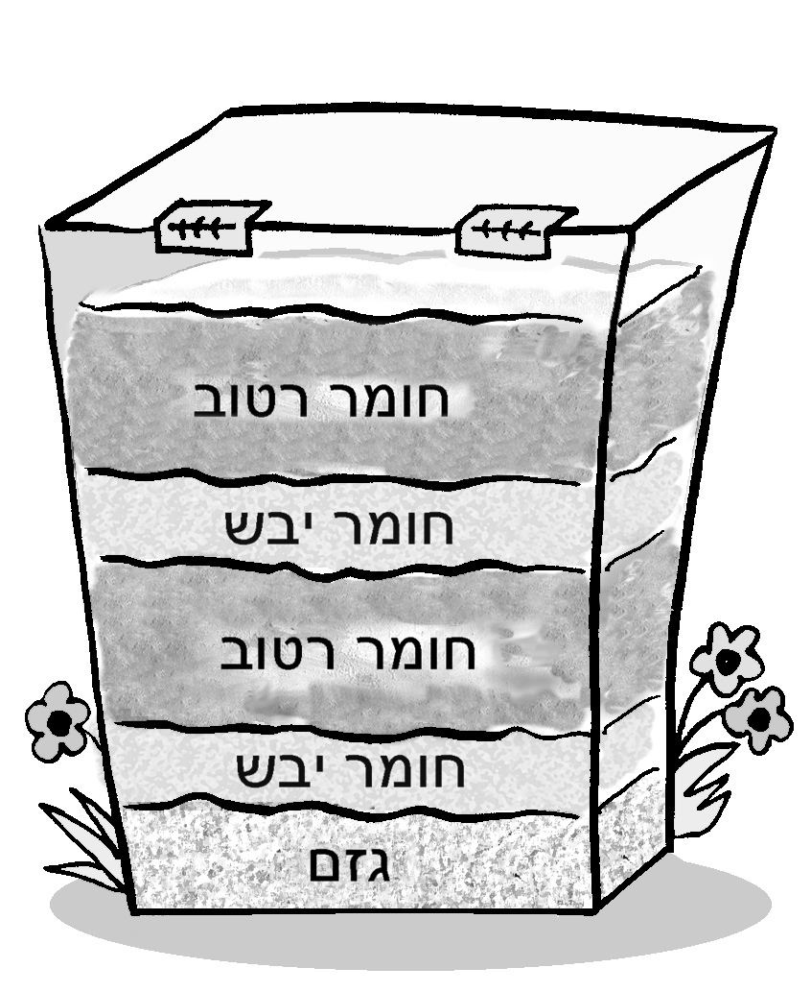 | 2  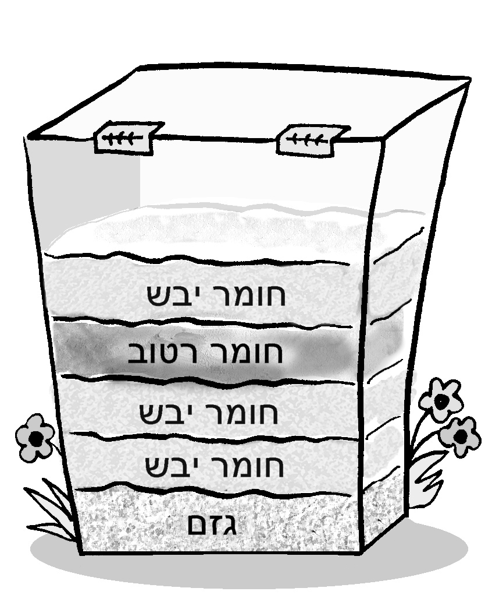 | 3  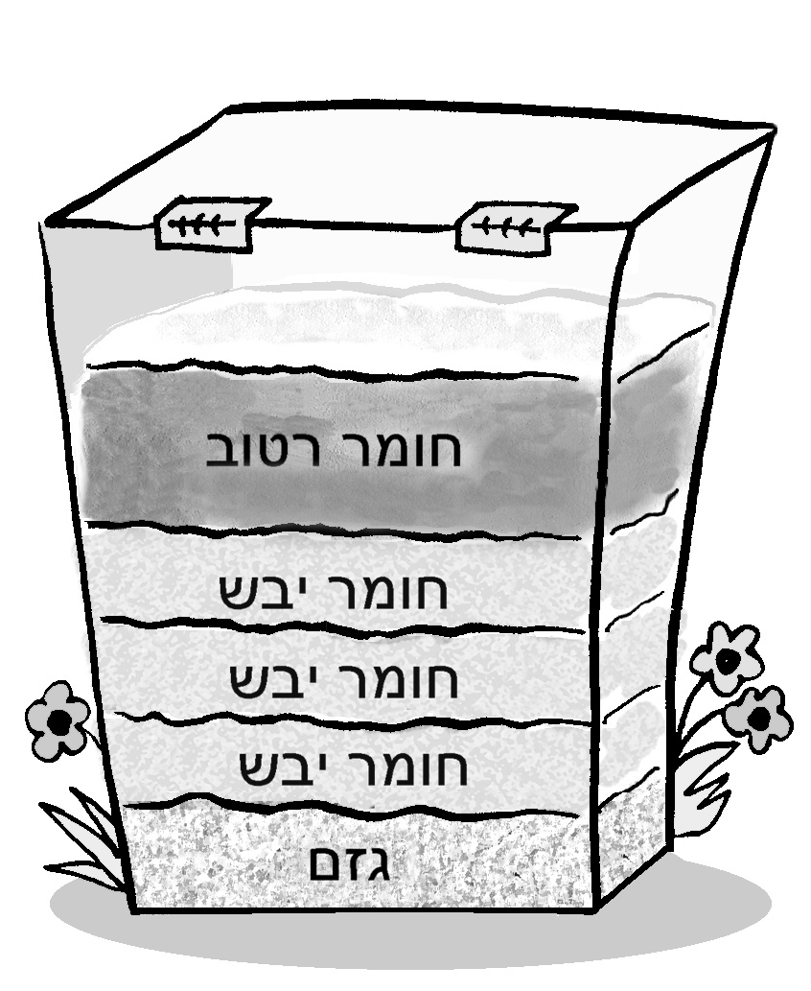 | 4  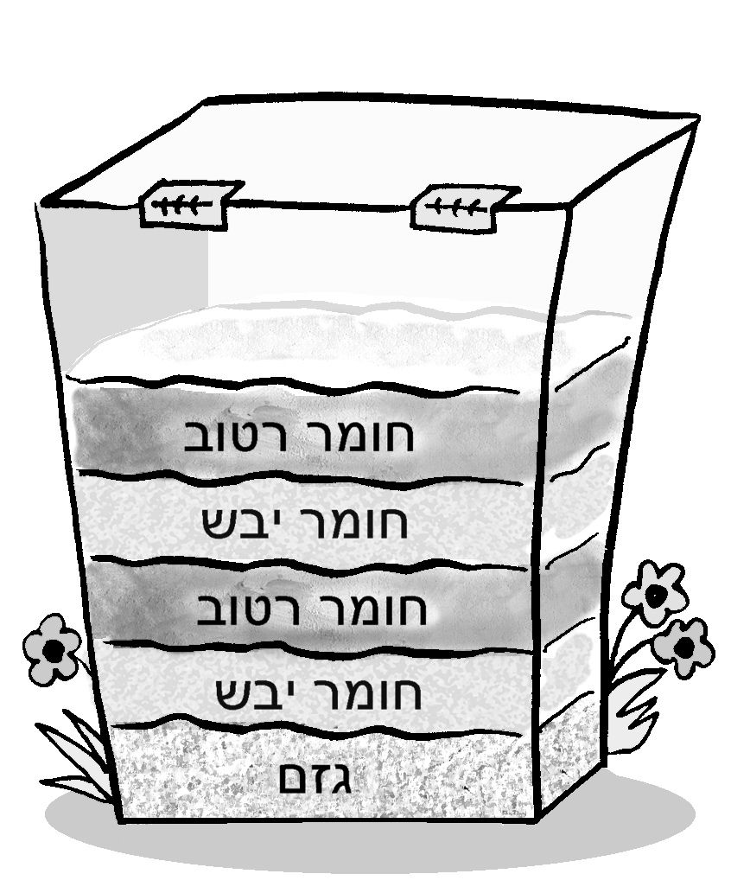

שאלה 8
בפסקה שכותרתה "תחזוקה", בשלוש השורות האחרונות, כתוב:
"מְכַל קומפוסט המתוחזק כַּיָאוּת אינו מפיץ ריחות רעים".
הביאו שתי דוגמאות לתִחזוק יָאות, לפי הכתוב באותה הפסקה.
1.

2.

שאלה 9
סמנו ליד כל אחת מהשאלות שלפניכם אם יש או אין לה תשובה בדף המידע.
 | השאלה | יש | אין
1. | באיזו עונה כדאי להכין קומפוסט? | 1 | 2
2. | כמה זמן נמשכת הכנה של קומפוסט? | 1 | 2
3. | כיצד יודעים מתי קומפוסט מוכן? | 1 | 2
4. | כמה זמן אפשר להשתמש בקומפוסט לאחר שהוא מוכן? | 1 | 2

שאלה 10
לפניכם שני משפטים.
כתבו אותם בצורת ציווי רבים.
דוגמה:יש להפריד בין הפסולת האורגנית לפסולת אחרת.
הפרידו בין הפסולת האורגנית לפסולת אחרת!

1. יש להציב במטבח שני פחי אשפה.
במטבח שני פחי אשפה!

2. את התוצר הסופי יש לאחסן בשׂקים.
את התוצר הסופי בשׂקים!
שאלה 11
בפסקה שכותרתה "הקומפוסט מוכן!" כתוב:
"ריחו כריח אדמת יער אחרי הגשם..."
סמנו את המשפט שבו ל-כ יש משמעות זהה למשמעות שיש ל-כ בצירוף
כריח אדמת יער.

1  כל אדם מייצר בממוצע כשני ק"ג פסולת ביום.
2 יש להוסיף לסירוגין כמויות שוות של...
3 הערֵמה צריכה להיות לחה כמטלית סחוטה...
4 ככל שהמרכיבים קטנים יותר, כך תהליך הפירוק מהיר יותר.

* רשימת המקורות נמצאת ב–mivchaneymadaflist/rama/il.gov.e

